陳萱玉的個人網頁

1. 基本資料
姓名 / Name | 陳萱玉
系級 / Department & Year | 生命科學暨生物科技學系一年級
學校 / University | 臺灣海洋大學
家鄉 / Hometown | 新北
Email | xuanyuc81@gmail.com
GitHub | https://github.com/xuanyu0728/0153B002
📷 個人照片：請在這裡插入一張適合公開在網路上的照片（可選）。
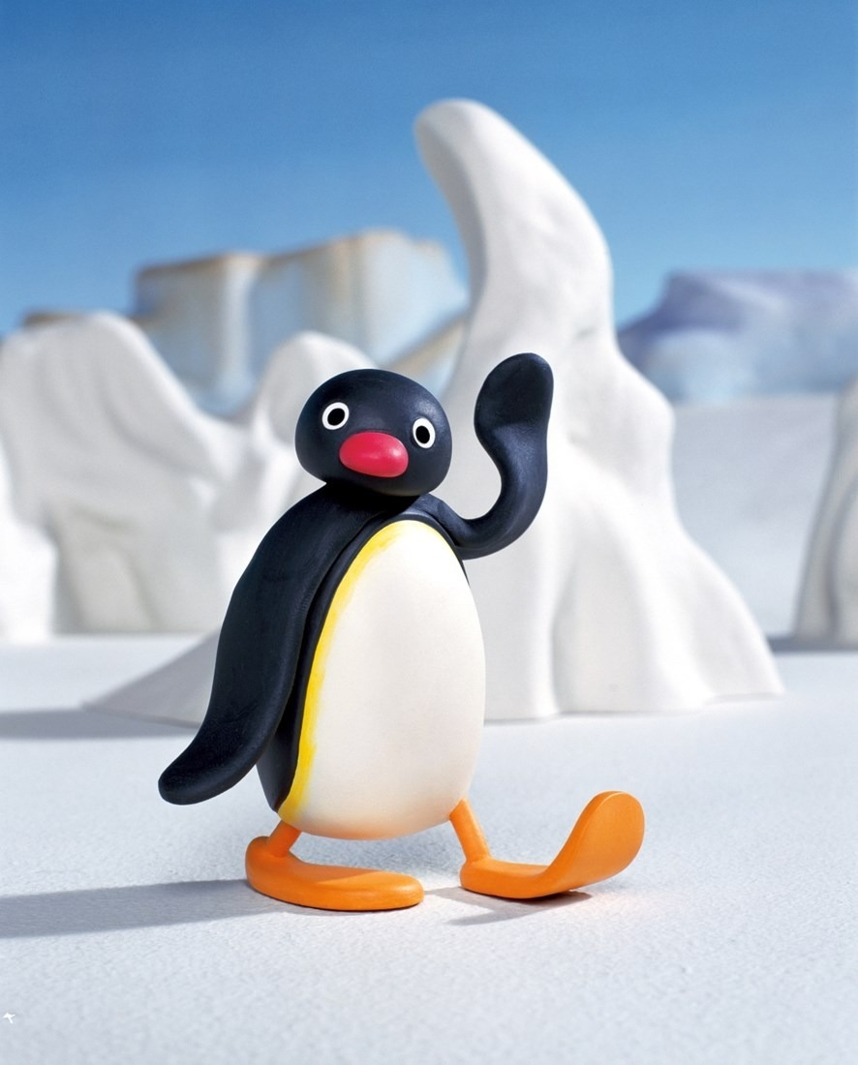

2. 關於我 About Me
大家好，我是陳萱玉，目前就讀臺灣海洋大學生命科學暨生物科技學系一年級。我對生命科學、電腦與人工智慧很有興趣。進入大學後，我希望除了學習專業知識之外，也能培養程式設計、資料分析與解決問題的能力。
請改寫成自己的內容，建議 80–150 字。

3. 我的興趣 Interests
- 🏀 運動：籃球、慢跑
- 🎵 音樂：流行音樂
- 🎮 休閒：遊戲、電影(TopGun、 Matrix、 Braveheart)
- 💻 學習：Python、AI、生物資訊

4. 我的學習與技能 Skills
技能 | 目前程度 | 我會做什麼
Python | 初學 | 變數、if、for、function
GitHub | 初學 | 建立 repository、commit、push
英文 | 中等 | 閱讀英文教材

5. 我做過的小作品 Projects

Project 1｜我的第一個 Python 程式
這是我在課堂中完成的第一個 Python 小作品。我學會如何使用變數、輸入資料，以及將結果顯示在畫面上。
GitHub 連結：https://github.com/your-account/your-project

Project 2｜（自行填寫）
作品內容：__________________________________________________
GitHub 連結：________________________________________________

6. 我的學習目標 Goals
- 學會 Python 基礎程式設計。
- 學會使用 Git 與 GitHub 管理自己的作品。
- 建立自己的第一個個人網站。
- 未來能將程式設計應用在自己的專業領域。

7. 聯絡我 Contact
Email：student@example.com
GitHub：https://github.com/your-account
其他公開連結（選填）：LinkedIn / 個人作品集 / 社群網站

8. 給未來的自己 A Note to My Future Self
希望一年後回來看這個網頁時，我已經學會更多程式設計技巧，也完成更多自己的作品。
Of course, to the Danger Zone。

